დანართი 4.

„დამტკიცებულია“
ქ. ბათუმის მუნიციპალიტეტის მერის
2024 წლის იანვრის
№ ბრძანებით

ქ. ბათუმის მუნიციპალიტეტის მერს

ბატონ ___________________________

განმცხადებელი:

მისამართი:

საკონტაქტო:

პროგრამული და ფინანსური ანგარიში

ბატონო ______________ ,
წარმოგიდგენთ, ქ. ბათუმის მუნიციპალიტეტის მიმდინარე წლის ბიუჯეტით გათვალისწინებული ქვეპროგრამის „კულტურის სფეროში თავისუფალი ინიციატივების მხარდაჭერა“ ფარგლებში, ქ.ბათუმის მუნიციპალიტეტის მერიის ფინანსური მხარდაჭერით განხორციელებული პროექტის „ “ პროგრამულ და ფინანსურ ანგარიშს (ფორმა 1; 2 თან ერთვის), ხარჯვისა და ვალდებულების დამადასტურებელ დოკუმენტაციასთან ერთად.
გთხოვთ, ერთის მხრივ, ქ. ბათუმის მუნიციპალიტეტის მერიასა (შემდგომში - „დაფინანსების გამცემი“) და მეორეს მხრივ (შემდგომში - “მიმღები“) შორის, მიმდინარე წლის __ _________ გაფორმებული № ხელშეკრულების შესაბამისად, განახორციელოთ ფინანსური ანგარიშსწორება.
პატივისცემით,

განმცხადებლის ხელმოწერა:

თარიღი:

ფორმა 1

პ რ ო გ რ ა მ უ ლ ი ა ნ გ ა რ ი შ ი

- პროექტის სახელწოდება:
- დაწყების თარიღი:
- დასრულების თარიღი:
- პროექტის განხორციელების ხანგრძლივობა (დღე):
- პროექტის ფარგლებში განხორციელებული აქტივობები (ჩამონათვალი ან დაურთეთ დანართის სახით):
- პროექტში მონაწილე სუბიექტთა/პირთა რაოდენობა:
- პროექტის პარტნიორები / მხარდამჭერები (პარტნიორი / მხარდამჭერი - ოფიციალური, ტექნიკური, ინსტიტუციონალური, კორპორატიული თუ სხვა სტატუსით, არსებობის შემთხვევაში). მ.შ.:
  - პარტნიორი ქვეყნის გარეთ (ფაქტიური რაოდენობა):
  - პარტნიორი ქვეყნის შიგნით (ფაქტიური რაოდენობა):

- მიუთითეთ დამსწრეთა / მაყურებელთა რაოდენობა:
- თეატრალური სივრცე (გაყიდული ბილეთების ან/და ფოტო მასალის (თითოეული აქტივობის მიხედვით) ჯამური რაოდენობა, ხოლო თუ აქტივობაზე დასწრება თავისუფალია და არ ხდება მაყურებელთა მოწვევა, მოსაწვევის ან/და ბილეთის მეშვეობით, ჩაწერეთ მიახლოებითი რიცხვი, იხელმძღვანელეთ აუდიტორიასა და თეატრალურ სივრცეში ადგილების რაოდენობით ან მასშტაბით):
- ონლაინ სივრცე (ინტერნეტ ტრანსლიაციის ან სოციალური ქსელებით (ფბ; ინსტაგრამი ან სხვა) გამოქვეყნებული პუბლიკაციები, ე.წ. პოსტები (რაოდენობა; ნახვები; კომენტარების ან/და „მოწონებების“ სტატისტიკური მონაცემები - სკრინშოტები...);
- კონკრეტულად, რა შედეგებს მიაღწიეთ პროექტის განხორციელებით (დაასახელეთ / ჩამოთვალეთ):
- თქვენი მოსაზრებები / კომენტარები / სურვილები / შენიშვნები პროექტთან დაკავშირებით (არსებობის შემთხვევაში, გთხოვთ, მოკლედ და ლაკონურად გამოხატოთ თქვენი მოსაზრებები, შეფასებები, კომენტარები, სურვილები თუ შენიშვნები (Sylfaen):
- დამადასტურებელი დოკუმენტაცია - აუდიო, ვიდეო მასალა, სასურველია პრეზენტაციის სახით (რომელშიც ასახული იქნება):
  - ბეჭდური პუბლიკაციები (არსებობის შემთხვევაში):
  - გამოქვეყნებული საგაზეთო სტატია (არსებობის შემთხვევაში):
  - TV ტრანსლიაცია / გადაცემა / სიუჟეტი (არსებობის შემთხვევაში):
  - სოციალური ქსელებით გავრცელებული დოკუმენტური მასალა (არსებობის შემთხვევაში):
  - სხვა.
შენიშვნა: აუდიო, ვიდეო მასალა ან/და პრეზენტაცია, სასურველია იყოს გამოქვეყნებული, პირად (Facebook / Twitter / სხვა) ან რომელიმე სხვა სოციალურ ქსელზე (ვებ-გვერდი / Facebook / Twitter / სხვა), შემდგომში სამსახურის ფბ გვერდზე გაზიარების მიზნით.

ვადასტურებ, რომ ზემოაღნიშნული ინფორმაცია შეესაბამება სინამდვილეს და საჭიროების შემთხვევაში, შემიძლია წარმოვადგინო სათანადო დამადასტურებელი დოკუმენტი.

განმცხადებლის ხელმოწერა:

ფორმა 2

ფ ი ნ ა ნ ს უ რ ი ა ნ გ ა რ ი შ ი
- პროექტის მთლიანი ბიუჯეტი: ლარი.
- საკუთარი თანხა: ლარი.
- სხვა წყარო: ლარი.
- მერიიდან მიღებული დაფინანსება: ლარი.
- მერიიდან მიღებული დაფინანსების, ფაქტობრივად გახარჯული თანხის ოდენობა: ლარი. მათ შორის:

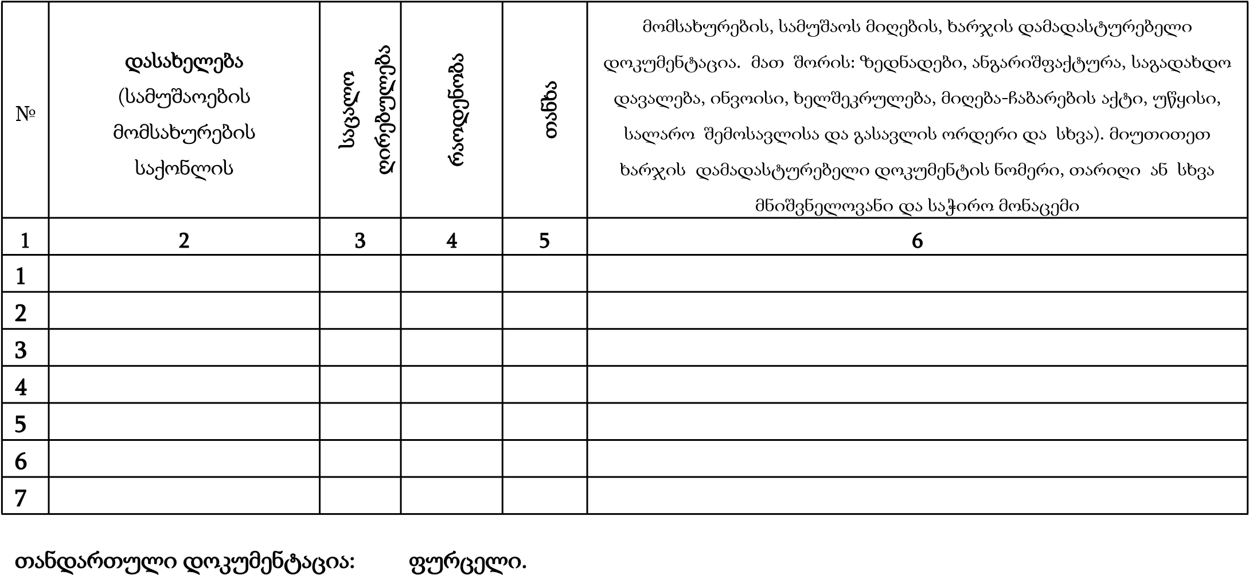
მე, ზემოაღნიშნული პროექტის განმხორციელებელი (ორგანიზაციის დასახელება __________ ) ხელმძღვანელი (სახელი და გვარი), პირადი ნომერი №__________ (ან წარმომადგენლობაზე უფლებამოსილი პირი (სახელი და გვარი) პირადი ნომერი №_____________ ) მოქმედი კანომდებლობის წინაშე, პასუხისმგებელი ვარ პროგრამული და ფინანსურ ანგარიშში (დანართი 4) მითითებული თანდართული ფორმით წარმოდგენილი პირველადი საბუღალტრო დოკუმენტაციის ასლების უტყუარობასა და სისწორეზე, რითაც დასტურდება პროექტის ბიუჯეტით გათვალისწინებული თანხების მიზნობრივი ხარჯი. ვამოწმებ, რომ აღნიშნული დოკუმენტების ორიგინალები ინახება ჩვენს ორგანიზაციაში, რასაც ვადასტურებ ხელმოწერით.
ვადასტურებ, რომ ზემოაღნიშნული ინფორმაცია შეესაბამება სინამდვილეს და საჭიროების შემთხვევაში, შემიძლია წარმოვადგინო სათანადო დამადასტურებელი დოკუმენტი.

განმცხადებლის ხელმოწერა:

თარიღი:

